SJTU公司
立项建议书

项目名称：课堂威视
项目组：
学号 | 姓名 | 手机 | 电子邮箱
516030910059 | 何荣俊 | 18970771483 | 3502886377@qq.com
515020990002 | 黄友奇 | 15821806962 | hyq961206@sjtu.edu.cn

2018 年 5月
- 项目的必要性

当今社会，教育可谓是关系到个人发展与社会发展的重要部分。对个人而言，教育能够给予其发展自我的能力，对社会而言，良好的教育能够为其带来高质量的人才，进而对国家对社会的可持续发展做出贡献。 为了向学生提供更高质量的教育，除了选择合适的教材，制定完善的教学计划等方法之外，及时获得学生的上课反馈情况亦可谓是重点之一。现阶段获得学生反馈的主要途径有二，一为作业反馈，二为考试反馈。然而二者都具有反馈较晚的特点。虽能从中得知学生不清楚的知识点信息，并在该类反馈之后进行补足，但针对该类知识点的首次教学活动的改善则由于反馈信息的获取时间较晚，以及信息粒度较大等原因以致难以对原有教学方案进行改善。 因而亟需一种反馈更及时，信息更细致的反馈手段来改善教学质量，由此催生出了本项目“课堂威视”。 本项目“课堂威视”通过对视频监控数据进行实时分析，并基于人脸识别技术，实现对课堂教学状态的自动分析与监测。 通过对历史数据的积累和分析，可以为授课教师本人以及学校管理层提供客观的课堂教学质量评估信息，使得教师可以全面客观地了解上课状态，及时调整授课内容和方式，而学校教学督导可以全面实时地了解教师授课质量，对教师授课质量做出长期而公正的评价。 现阶段对于教育的各种改革方式仍在摸索发展之中，因而该项目不失为一种有意义的尝试，若能成功广泛推广，将在一定程度上对现有教育体制造成影响，则市场前景虽不可谓无忧，但可谓稳定。
- 项目目标和特性

项目目标
本项目“课堂威视”，通过对视频监控数据进行实时分析，基于人脸识别技术，对课堂教学状态进行自动分析与监测。通过对历史数据的积累和分析，可以为授课教师本人以及学校管理层提供客观的课堂教学质量评估信息，使得教师可以全面客观地了解上课状态，及时调整授课内容和方式，而学校教学督导可以全面实时地了解教师授课质量，对教师授课质量做出长期而公正的评价。
本项目的总体目标是：开发适合课堂使用的监控分析反馈系统，支持客户对课堂教学质量进行分析，支持客户对历史数据进行统计，支持对课堂监控的管理。

项目定位
课堂威视适用于所有安装了课堂实时监控的学校或培训机构的教师与教务管理员，为课堂教学质量评估带来新的维度，减轻用户负担，为用户提供确实可靠的课堂教学质量评估依据。

软件特性

功能需求
功能模块 | 功能名称 | 所属用户 | 优先级
用户管理 | 登录注册 | 所有用户 | 高
用户管理 | 查看教师信息 | 教务管理员 | 中
用户管理 | 管理个人信息 | 所有用户 | 中
课程 | 管理课程信息 | 教师用户 | 高
课程 | 查看统计信息 | 所有用户 | 高
课程 | 查看监控画面 | 所有用户 | 中
课程 | 查看课程信息 | 所有用户 | 高
气氛分析 | 查看简单分析结果 | 所有用户 | 高
气氛分析 | 查看情绪分析结果 | 所有用户 | 低
建议 | 查看课程建议 | 教师用户 | 低

非功能需求
非功能需求 | 概要说明 | 优先级
易用性需求 | 用户界面友好，简单易用 | 中
可靠性需求 | 系统可以不间断可靠运行 | 高
性能需求 | 系统能在学校范围的负载下快速响应 | 高
可支持性需求 | 系统可维护性，可扩展性较高 | 中
设计约束 | 适用SSH框架 | 低

市场定位
信息化课堂已经不是新事物，“智慧课堂”之类的课堂监控也已经有投入使用，杭州第十一中学的课堂监控系统最近就被新闻大幅报导。和这些已经存在的系统相比，课堂威视的优势在：一、开发了web页面和移动app，目前使用的这类应用大多是桌面客户端，课堂威视在易用性，便携性方面有很大优势。二、成本低廉，现在的这类系统都是付费系统，功能复杂，我们实现了基本功能，所以成本不会特别高。课堂威视的缺点很明显：功能不如其他系统复杂多样，例如杭州第十一中学使用的系统可以捕捉学生的6种行为，7种表情，分析出课堂状态，课堂威视的基本需求是能检测到人脸的数量，进阶需求是检测人脸表情，相对来说比较简单。总的来说，课堂威视对比同类应用有一定的竞争力，完全可以适用于老师的日常使用。
- 项目技术方案

物理架构
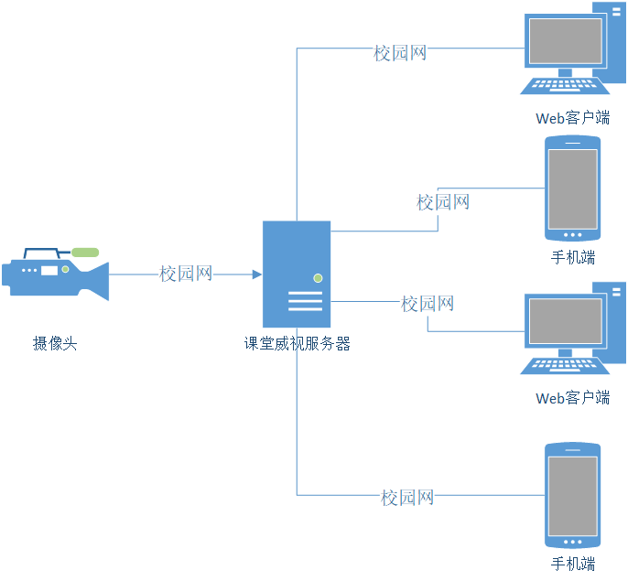

使用的是一个分布式系统的C/S架构风格。多个客户端可以通过浏览器（或APP）经由校园网来访问课堂威视系统所在的服务器，由此得到相应的服务。

此外，课堂威视系统使用摄像头来获取课堂照片，并通过校园网来进行数据的传输。

逻辑架构
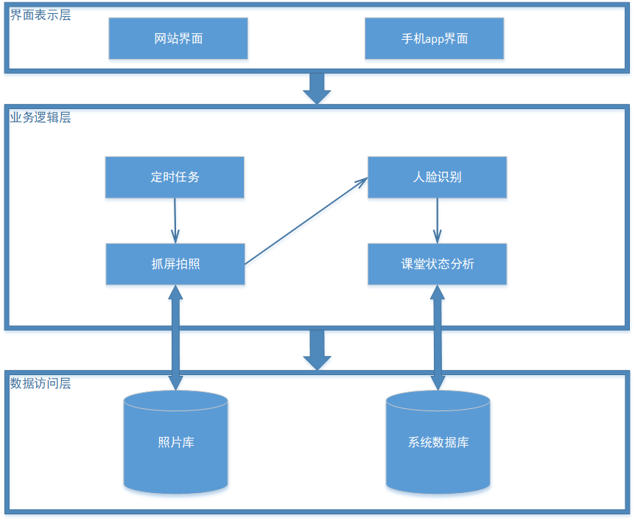

使用三层架构风格，即web应用的常用架构。

界面表示层负责呈现界面，并接收用户请求发给业务逻辑层，在此即提供一个前端页面（WEB&APP）供用户访问，获得用户的请求。
业务逻辑层处理用户请求，并调用数据访问层提供的持久性操作，即后端处理业务逻辑（向表示层返回课程信息等操作皆在此进行）。
主要内容有：
定时任务：用户设置监控任务相关参数（课堂抓拍时间，频率等）。
抓屏拍照：系统控制摄像头进行课堂的拍摄。
人脸识别：通过使用第三方Pillow库来进行人脸识别。
课堂状态分析：通过人脸分析结果来对课堂状态进行分析。
数据访问层负责执行数据库持久性操作。（照片的存取，系统数据的访问等）

技术方案

拟采用的建模工具：

Power Designer
编程语言：
前端：html, css以及JavaScript
后端：java
编程工具：
Eclipse，intellij等IDE
框架：
视图层：react
业务逻辑层的松耦合：Spring
数据持久化层：Hibernate
数据库：Mysql + Mongodb

- 项目风险分析和里程碑计划
本项目成功最大的三个风险：
1）架构风险。第一个风险是项目组对SSH框架缺少开发经验，因此Elaboration Phase需要有1个迭代，设计架构，开发架构原型，并进行测试。
2）进度风险。第二个风险是开发时间紧的风险，因此Construction Phase需要有3个迭代，优先级高的需求在第1个迭代完成，优先级中的需求在第2个迭代完成。
3）质量风险。第三个风险是项目组缺乏该类型产品开发的经验，项目可能存在质量上的缺陷，因此Transition Phase需要有1个迭代，通过测试反馈来更正产品中的不足。

迭代计划（按RUP设计）
阶段 | 迭代 | 任务描述 | 成果
初始阶段  Inception Phase | 第一次迭代  5月17日~5月30日 | 需求调研与分析；  完成项目立项与软件需求规约  完成界面原型 | 确定需求  完成立项建议书与软件需求规约  界面原型
细化阶段  Elaboration Phase | 第一次迭代  6月1日~6月24日 | 架构分析与设计；  架构实现与搭建并进行测试  完成架构原型 | 完成软件架构文档  完成用例模型与分析设计模型  架构原型
构建阶段  Construction Phase | 第一次迭代—开发 R1  7月2日~7月8日 | R1的需求分析、设计与实现；  系统测试，并获取用户反馈，进行缺陷修复与改进 | 完成系统版本1（R1）的开发
 | 第二次迭代—开发R2  7月9日~7月15日 | 在R1的基础上进行R2的需求分析、设计与实现；  系统测试，并获取用户反馈，进行缺陷修复与改进 | 完成系统版本2  （R2）的开发
 | 第三次迭代—开发R3  7月16日~7月22日 | 在R2的基础上进行R3的需求分析、设计与实现；  系统测试，并获得用户反馈，进行缺陷修复与改进 | 完成系统版本3  （R3）的开发
移交阶段  Transition Phase | 第一次迭代—发布R3  7月23日~7月29日 | 安装R3，撰写用户手册与帮助文档；  系统上线运行，并根据系统运行反馈进行缺陷修复与改进 | 完成系统版本3的发布

系统版本1（R1）必须实现的功能：
  - 登录注册
  - 项目界面
  - 管理课程信息
  - 查看统计信息
  - 查看课程信息
  - 查看简单分析结果
系统版本2（R2）必须实现的新功能：
  - 查看教师信息
  - 管理个人信息
  - 查看监控画面
系统版本3（R3）必须实现的新功能：
  - 查看情绪分析结果
  - 查看课程建议
- 项目预期成果

《项目计划》

《迭代计划》（每个迭代开始前编写迭代计划）

《迭代评估报告》（每个迭代结束后编写迭代评估报告）

《SRS文档》和用例模型（.oom）

《软件架构文档》和分析设计模型（.oom）

《测试用例》和《测试报告》

《项目总结报告》

源代码和可执行代码

演示视频文件（包括安装、运行、功能等）

演示PPT

